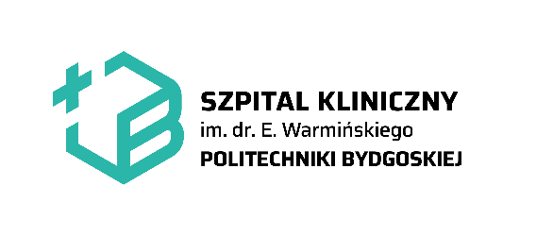

Bydgoszcz, dnia 02.02.2026 r.
INFORMACJA Z OTWARCIA OFERT

W postępowaniu prowadzonym w trybie postępowania konkurencyjnego
- znak postępowania: PK-I-1-2026

„Opracowanie instrukcji eksploatacji urządzeń energetycznych posiadanych przez Szpital Kliniczny im. dr. Emila Warmińskiego Politechniki Bydgoskiej – SPZOZ w Bydgoszczy’’
Termin składania ofert: 02.02.2026 r. do godz. 10:00

Kryteria oceny ofert:
cena brutto C – 100 %

Kwota brutto, którą Zamawiający zamierzał przeznaczyć na realizację przedmiotu zamówienia wynosi:
41.397,70 (słownie: czterdzieści jeden tysięcy trzysta dziewięćdziesiąt siedem złotych 70/100).

Do upływu terminu składania ofert złożono następujące oferty:
Nr oferty | Wykonawca | Cena oferty (brutto)
1 | 2 | 3
1. | MICHNIEWSKI SAFETY TECHNOLOGY SP. Z O.O.  ul. Warszawska 40/2A  40-008 Katowice | 159.900,00 zł
2. | DJP-SAFETY SP. Z O.O.  ul. Szlak 77/222  31-153 Kraków | 42.927,00 zł
3. | ODEKA Ośrodek Doskonalenia Kadr Stowarzyszenie Inżynierów i Techników Mechaników Polskich  ul. Toruńska 286  85-880 Bydgoszcz | 28.130,10 zł
4. | STOWARZYSZENIE NAUKOWO - TECHNICZNE ERG  ul. Składowa 9  96-100 Skierniewic | 49.815,00 zł

Zamawiający
(-)

